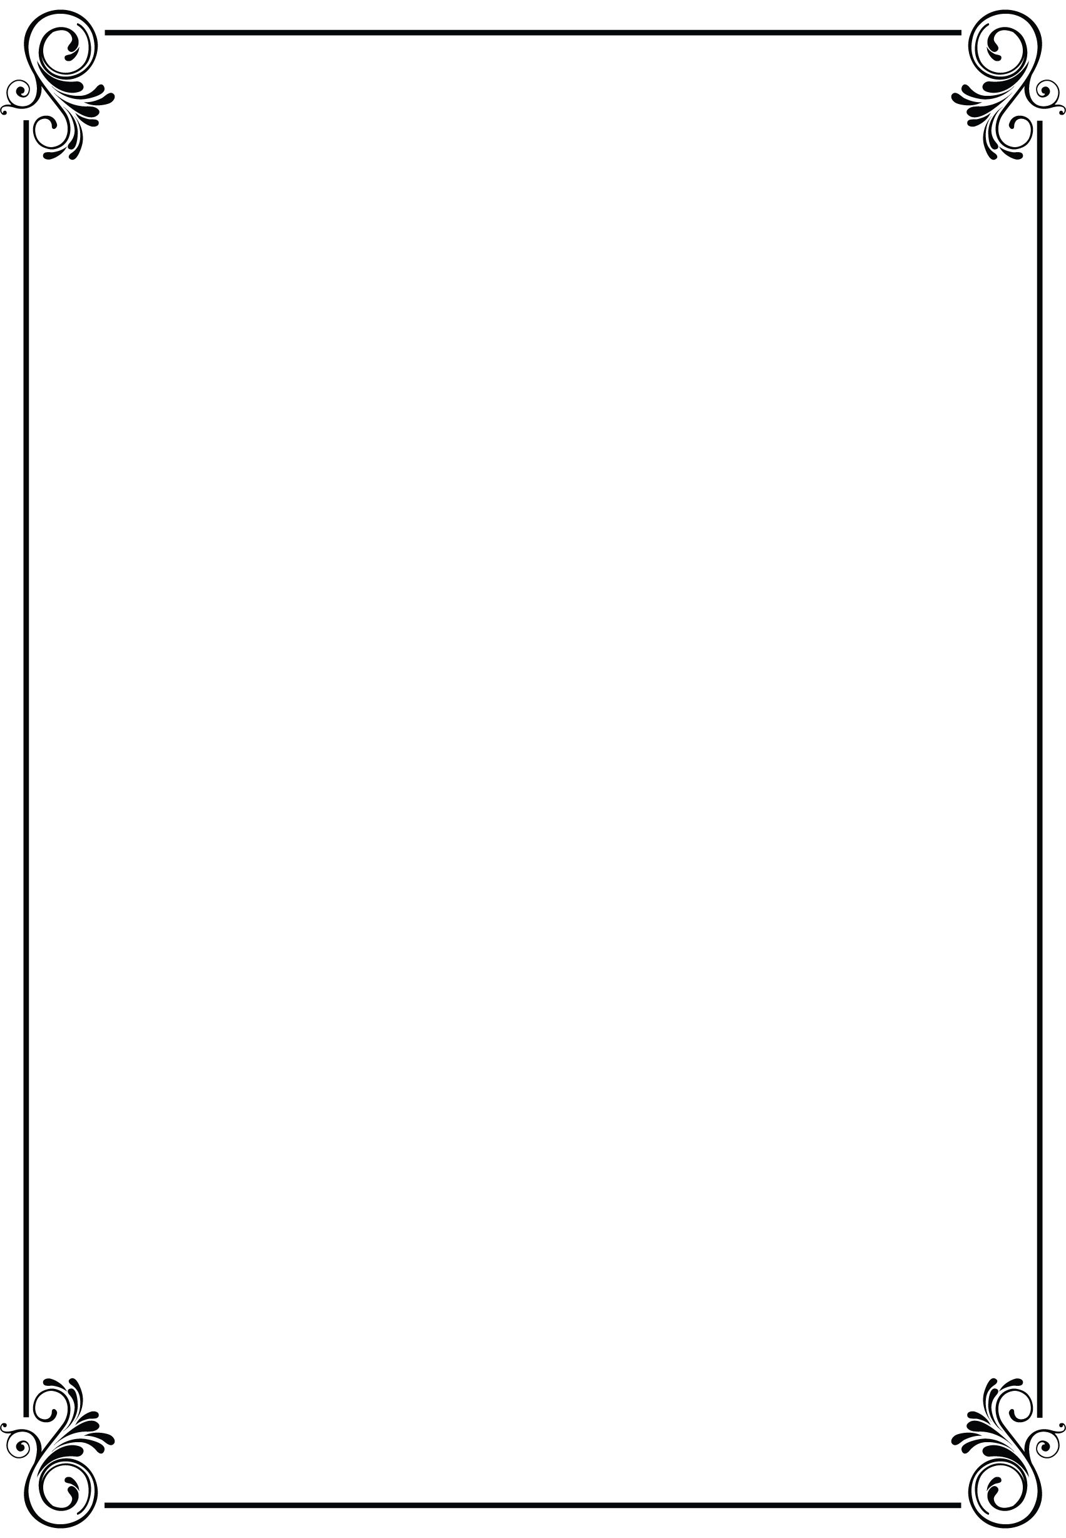
В помощь педагогам

В современном татарском алфавите 39 букв. Татарский алфавит отличается тем, что он в своем составе имеет 6 дополнительных букв: Ә, Ө,Ү, Җ, Ң, Һ.
Гласные буквы татарского алфавита делятся на твердые и мягкие.
Твердые гласные - А, О,У, Ы.
Мягкие гласные – Ә, Ө, И, Ү, Э.
Сүзтезмәләр - Словосочетания
Бу кем? - Это кто?
Кем юк? - Кого нет?
Бабай бармы? – Дедушка есть?
Бабай, кил монда. – Дедушка, иди сюда.
Кем анда? – Кто там?
Мин - бабай. – Я – дедушка.
Өйдә кем яши? – Кто дома живет?
Өйдә кем бар? – Кто есть дома?
Өйдә кем юк? – Кого нет дома?
Саннар – Счет
1-бер
2- ике
3- өч
4- дүрт
5 - биш.
6- алты
7 - җиде
8 - сигез
9 - тугыз
10 - ун
Ничә кыз? – Сколько девочек?
Ничә малай? – Сколько мальчиков?
Төсләр – Цвета
кызыл – красный
сары – желтый
яшел – зеленый
зәңгәр – синий
ак – белый
кара - черный
Предмет билгеләре – Свойства предметов
чиста – чистый
пычрак – грязный
зур – большой
кечкенә – маленький
матур – красивый
йомшак – мягкий
баллы – сладкий
тәмле - вкусный
Телефоннан сөйләшү - Разговор по телефону
- Исәнмесез. – Здравствуйте.
- Сез кем? – Вы кто? (- Мин ... Л.Л. – Я - ...Л.Л.)
- Хәлләрегез ничек? – Как дела? (- Әйбәт, рәхмәт. – Хорошо, спасибо.)
- Сезнең хәлләрегез ничек? - У Вас как дела? (- Әйбәт, рәхмәт. – Хорошо, спасибо.)
- Өйдә кем бар? – Кто есть дома? (- Өйдә әни... бар – Дома есть мама).
- Сау булыгыз. - Досвидания.
Ашамлыклар – Еда
ипи- хлеб
алма – яблоко
чәй – чай
сөт – молоко
су - вода
чәк –чәк – чак – чак
өчпочмак – треугольник
аш – суп
ботка - каша
Яшелчәләр – Овощи
кишер – морковь
суган – лук
бәрәңге – картошка
кыяр – огурец
кәбестә - капуста
Ашханәдә – В столовой
-Исәнмесез. (-Здравствуйте.)
-Сездә ботка бар(мы)? (У вас есть каша?) - Ботка юк. –( Каши нет.)
-Нәрсә бар? (Что есть?) - Аш бар. – (Суп есть.)
-Аш бирегез әле.(Дайте, пожалуйста, суп) - Мә, аш( На, суп)
-Рәхмәт. (Спасибо.)
Савыт – саба – Посуда
кашык – ложка
тәлинкә – тарелка
чынаяк – чашка
Сора һәм ал – Спроси и возьми
1) -Тәлинкә бирегез әле. (Дайте, пожалуйста, тарелку)
-Мә, тәлинкә (На, тарелку)
2) - Тәлинкә бирегез әле. (Дайте, пожалуйста, тарелку)
-Мә. (На)
-Бу тәлинкә түгел, кашык. (Это не тарелка, это ложка)
3) - Минем кашык юк. – У меня нет ложки.
Савыт – саба кибетендә – В магазине посуды
- Миңа тәлинкә бир(егез) әле. - Дай(те), пожалуйста, тарелку.
- Нинди тәлинкә? - (Какую тарелку)
- Зур (кечкенә, кызыл...) - Большую(маленькую, красную...)
- Ничә тәлинкә? - (Сколько тарелок?)
- Бер (биш...) тәлинкә. - (Одну( пять ...) тарелок
- Мә, бер, зур, кызыл тәлинкә. - ( На одну большую, красную тарелку)
- Рәхмәт. – (Спасибо)
Өй җиһазлары – Мебель
өстәл – стол
карават – кровать
урындык - стул
Уенчыклар – Игрушки
куян – заяц
курчак – кукла
аю – мишка
туп – мяч
машина – машина
эт – собака
песи – кошка
Сора һәм ал – Спроси и возьми
1) -Аю бирегез әле. (Дайте, пожалуйста, мишку)
-Мә, аю.
2) - Куян бирегез әле. (Дайте, пожалуйста, зайчика)
- Мә.
- Бу куян түгел, аю. ( Это не зайчик, это мишка)
3) -Маша, мә туп (куян, курчак...), уйна - На, мяч (зайчика, куклу), играй.
Уенчыклар кибетендә – В магазине игрушек
- Миңа машина бир(егез) әле. - (Дайте, пожалуйста, мне машину)
- Нинди машина? - (Какую машину?)
- Зур (кечкенә, кызыл, матур...) - Большую (маленькую, красную, красивую)
- Ничә машина? - (Сколько машин?)
- Бер (биш...) машина. - (Одну (пять...)
- Мә бер, зур, кызыл, матур машина. - (На одну большую, красную, красивую машину)
- Рәхмәт. - (Спасибо)
Киемнәр – Одежда
күлмәк – платье, рубашка
чалбар – брюки
Киемнәр кибетендә – В магазине одежды
- Миңа чалбар бир(егез) әле. - (Дайте мне, пожалуйста, брюки)
- Нинди чалбар? - (Какие брюки?)
- Зур (кечкенә, кара...) - (Большие (маленькие, черные...)
- Ничә чалбар? - (Сколько брюк?)
- Бер (биш...) чалбар. - (Одни, (пять...) брюк)
- Мә бер, зур, кара чалбар. - (На одни, большие, черные брюки)
- Рәхмәт. – (Спасибо)
- Сау булыгыз. – (До свидания)
Хайваннар – Животные
төлке – лиса
керпе – ежик
бүре – волк
тычкан – мышка
куян – заяц
аю – медведь
песи – кошка
эт - собака
Йорт кошлары – Домашние птицы
үрдәк – утка
әтәч – петух
тавык - курица
Кеше әгъзалары – Части тела
кул – рука
аяк – нога
бит – лицо
баш - голова
Табибта – У врача
Минем баш (кул, аяк) авырта. – (У меня болит голова (рука, нога))
Фигыльләр - Глаголы
Тәкъдим итү - Предлагать | Ул нишли? –  Он что делает? | Мин нишлим? –  Я что делаю?
Ки - одень | Кия - одевает | Киям - одеваю
Сал - сними | Сала - снимает | Салам - снимаю
Йөгер - беги | Йөгерә - бежит | Йөгерәм - бегу
Ю - мой | Юа - моет | Юам - мою
Уйна - играй | Уйный - играет | Уйныйм - играю
Ят - ляг | Ята - лежит | Ятам - лежу
Сикер - прыгай | Сикерә - прыгает | Сикерәм - прыгаю
Ал - бери | Ала - берет | Алам - беру
Бие - танцуй | Бии - танцует | Биим - танцую

